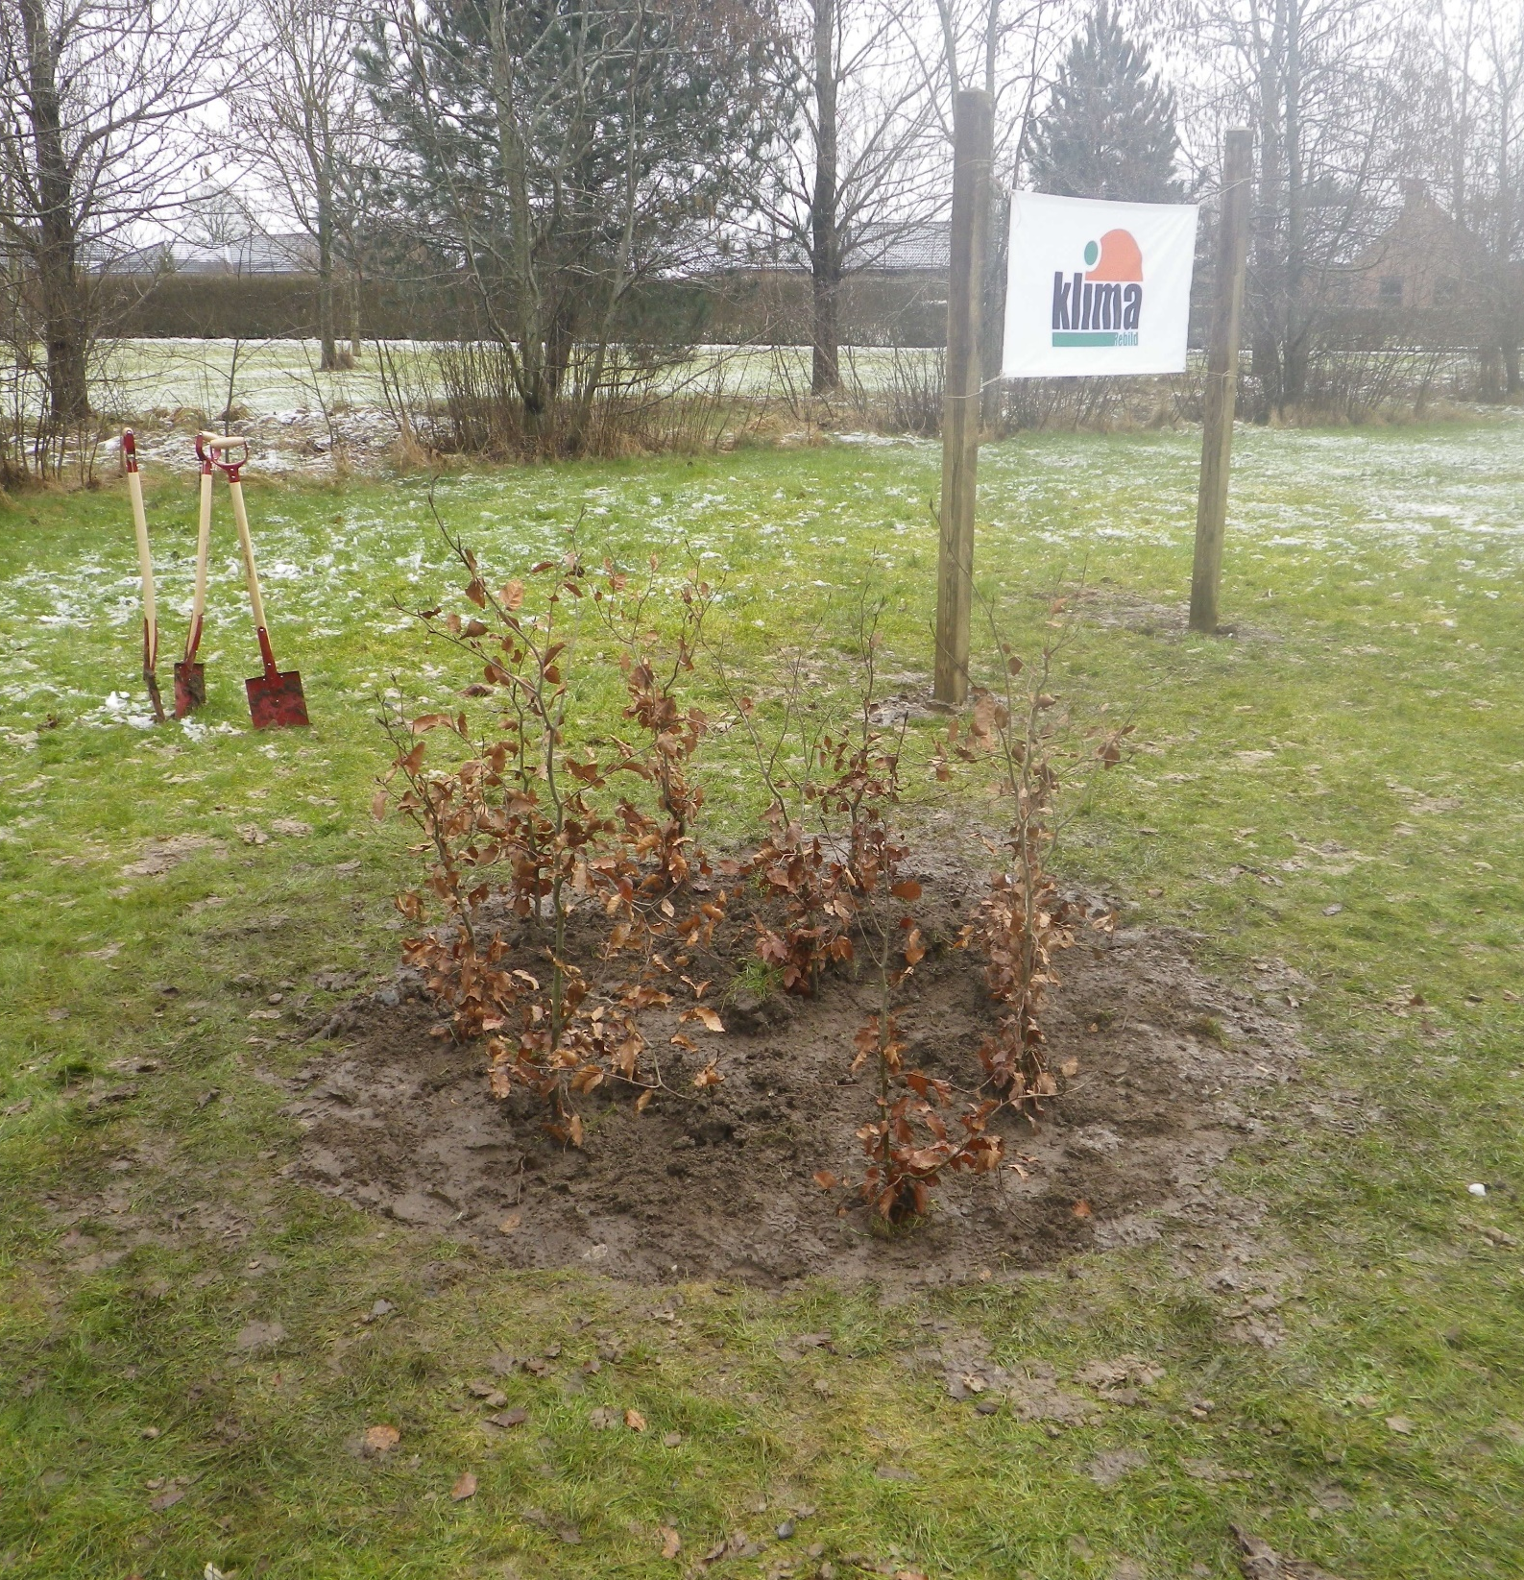
Klimakommune Statusrapport

Nærmere oplysninger:
Rebild Kommune Hobrovej 110
9530 Støvring

Tlf. 99 88 99 88

Mail: raadhus@rebild.dk Rapporten er udarbejdet af Rebild Kommune. Forsidefoto er fra Klima Rebild, hvor der etableres en klimalund.

F

Klimakommune statusrapport Side 2

Indholdsfortegnelse

Redegørelse
1. Resultat for 2019 4
2. Forudsætninger for CO2-kortlægning 5
3. Sammenligning af resultat 6
4. Vurdering af resultat og handleplan 7

Resultat for 2019
CO2-udledning fra den kommunale virksomhed i 2019 er kortlagt. Kort- lægningen omfatter el- og varmeforbrug i kommunale bygninger i form af KWh og transport i form af liter anvendt brændstof. CO2-udledningen er efterfølgende beregnet. Forudsætningerne for beregning kan ses i afsnit 2.
2019 | Varme kWh | CO2 - tons | El kWh Forbrug | CO2 -tons | Liter Brænd- stof | CO2 - tons
Admini- stration | 160.618 | 14,5 | 590.121 | 88,5
Kultur og fritid | 720.869 | 64,9 | 341.764 | 51,3
Gadelys | 0 | 0 | 822.634 | 123,4
Børnein- stitutio-  ner | 729.373 | 65,6 | 425.950 | 63,9
Skoler | 4.532.537 | 407,9 | 1.061.739 | 159,3
Tomme bygnin- ger | 12.197 | 10,9 | 1.307 | 0,2
Ældre- pleje | 2.246.679 | 202,2 | 1.221.200 | 183,2
Arbejds-  kørsel privatbil |  |  |  |  | 86.062 | 223,8
Kørsel  mv. drift- enheden |  |  |  |  | 10.200 | 26,5
Kørsel kommu-  nens bi- ler |  |  |  |  | 107.639 | 279,8
Samlet | 8.246.273 | 756,1 | 4.464.715 | 669,8 | 200.132 | 530,1

Det samlede resultat for 2019 i Rebild Kommune er en CO2-udledning på 1.956,0 tons. I 2018 var CO2-udledningen 2.178 tons. Det betyder, at CO2-udledningen er reduceret med 10,2 % fra 2018 til 2019 for den kommunale virksomhed.

Forudsætninger for CO2-kortlægning
Varme
Som forudsætning for beregning af CO2-udledningen fra varmeforbrug er brugt en vurderet gennemsnitlig emissionsværdi lavet ud fra den enkelte CO2-udledning pr MWh på de enkelte værker. Det er særligt Støvring, Terndrup, Nørager (AN Energi), Suldrup (Aars), Haverslev(Aars) og Skørping, som leverer varme til kommunale bygninger og derfor er det alene dem som er brugt i vægtningen. For Støvring Kraftvarmeværks vedkommende er etableret en varmepumpe i 2019. Udledningen tager dog udgangspunkt i udledningen inden etablering og ændres først i regnskabet for 2020.

Værk | Energikilde | Kg Co2 pr. MWh
Støvring Kraftvarmeværk | Naturgas til kraftvarme og varmepumpe | 200 kg
Skørping Varmeværk | Biomasse og solenergi | 0 kg
Aars Fjernvarme | Affald til kraftvarme | 146 kg
Terndrup Fjernvarme | Biomasse | 0 kg
AN Energi | Solenergi og biomasse | 0 kg

Den vurderede gennemsnitlige emissionsværdi pr. MWh er 90 kg CO2.

El
Som forudsætning for beregning af CO2-udledningen fra elforbrug er brugt gennemsnitsværdier for CO2-udledning for produktion af elektrici- tet i Danmark beregnet efter ”125 % metoden”. Emissionen pr. MWh var 150 kg CO2 i 2019. I 2018 blev brugt 199 kg CO2 pr. MWH.

Transport
Som forudsætning for beregning af CO2-udledning fra transport er brugt 2,6 kg CO2 pr. liter brændstof. Tallet er et gennemsnitstal for udledning fra benzin og diesel.
Ved beregning af CO2-udledning for kommunens egne biler og maskiner bruges antal liter brændstof.
Ved arbejdskørsel i privatbil er der taget udgangspunkt i hvor mange ki- lometer, der er udbetalte kørselsgodtgørelse til. Der er lavet den anta- gelse, at en gennemsnitlig bil kører 16 km pr. liter brændstof.

Ændret kategorisering
Sundhed og teknisk anlæg er udgået i den måde Rebild Kommune opdeler sine bygninger. Bygningerne ligger i stedet under administration og skoler.

Sammenligning af resultat
CO2-udledning fra den kommunale virksomhed i 2019 er kortlagt og skal sammenlignes med resultatet for 2018. Forskellen til 2018 kan ses herunder.

Forskel mellem 2018 og 2019 | Varme | Co2 | El | Co2 | Kørsel | Co2
Administration | -17.364 | -2 | 100.963 | -9
Kultur og fritid | -60.320 | -5 | 30.744 | -11
Gadelys | 0 | 0 | -24.194 | -45
Børneinstitutio- ner | -153 | -0 | 103.013 | 0
Skoler | -87.599 | -8 | 22.530 | -48
Tomme bygnin- ger | 11.314 | 0 | -11.757 | -2
Ældrepleje | 45.790 | 4 | -230.690 | -106
Arbejdskørsel privatbil |  |  |  |  | -11.540 | -30
Kørsel mv. drif- tenheden |  |  |  |  | 0 | 0
Kørsel kommu- nens biler |  |  |  |  | 15.309 | 40
Samlet | -108.332 | -11 | -9.391 | -221 | 3.769 | 10

Negative tal i skemaet er udtryk for en reduktion i energiforbrug og CO2-udledning fra 2018 til 2019. Positivtal er udtryk for en stigning i energi-forbrug og CO2-udledning fra 2018 til 2019. Den samlede reduk- tion er på 222 tons CO2, hvilket giver en reduktion på 10,2 %.

Vurdering af resultat og handleplan
CO2 udledningen er reduceret væsentligt fra 2018 til 2019. En del af reduktionen er sket pga. af et mindre varmeforbrug.
Det samlede elforbrug er stort set neutralt. Emissionen pr. MWh er dog faldet markant fra 2018 til 2019. Derfor er CO2 emissionen også faldet markant for el. Der er sket en mindre stigning fra transport.

På transportområdet findes stadig et stort potentiale for at reducere udledning fra transport – selvom der er sket en reduktion fra 2018 til 2019 i arbejdskørsel i privatbiler er der også her et potentiale i at reducere arbejdskørsel i privatbiler. Det kan ske ved en bedre udnyttelse af de kommunale biler. Ved at have energieffektive små biler i kommunens bilpark kan der derved reduceres i CO2-udledningen.
Rebild Kommune har også en målsætning om at indfase biler med ikke-fossile brændsler i perioden fra 2020-2025, hvilket også vil medvirke til en co2-rduktion.

I Rebild Kommune er der nedsat et borgerudvalg, som skal arbejde med FNs verdensmål.
Det er forventningen, at udvalget kommer med anbefaling som kan bruges i kommunens arbejde med at reducere co2-udledningen.

